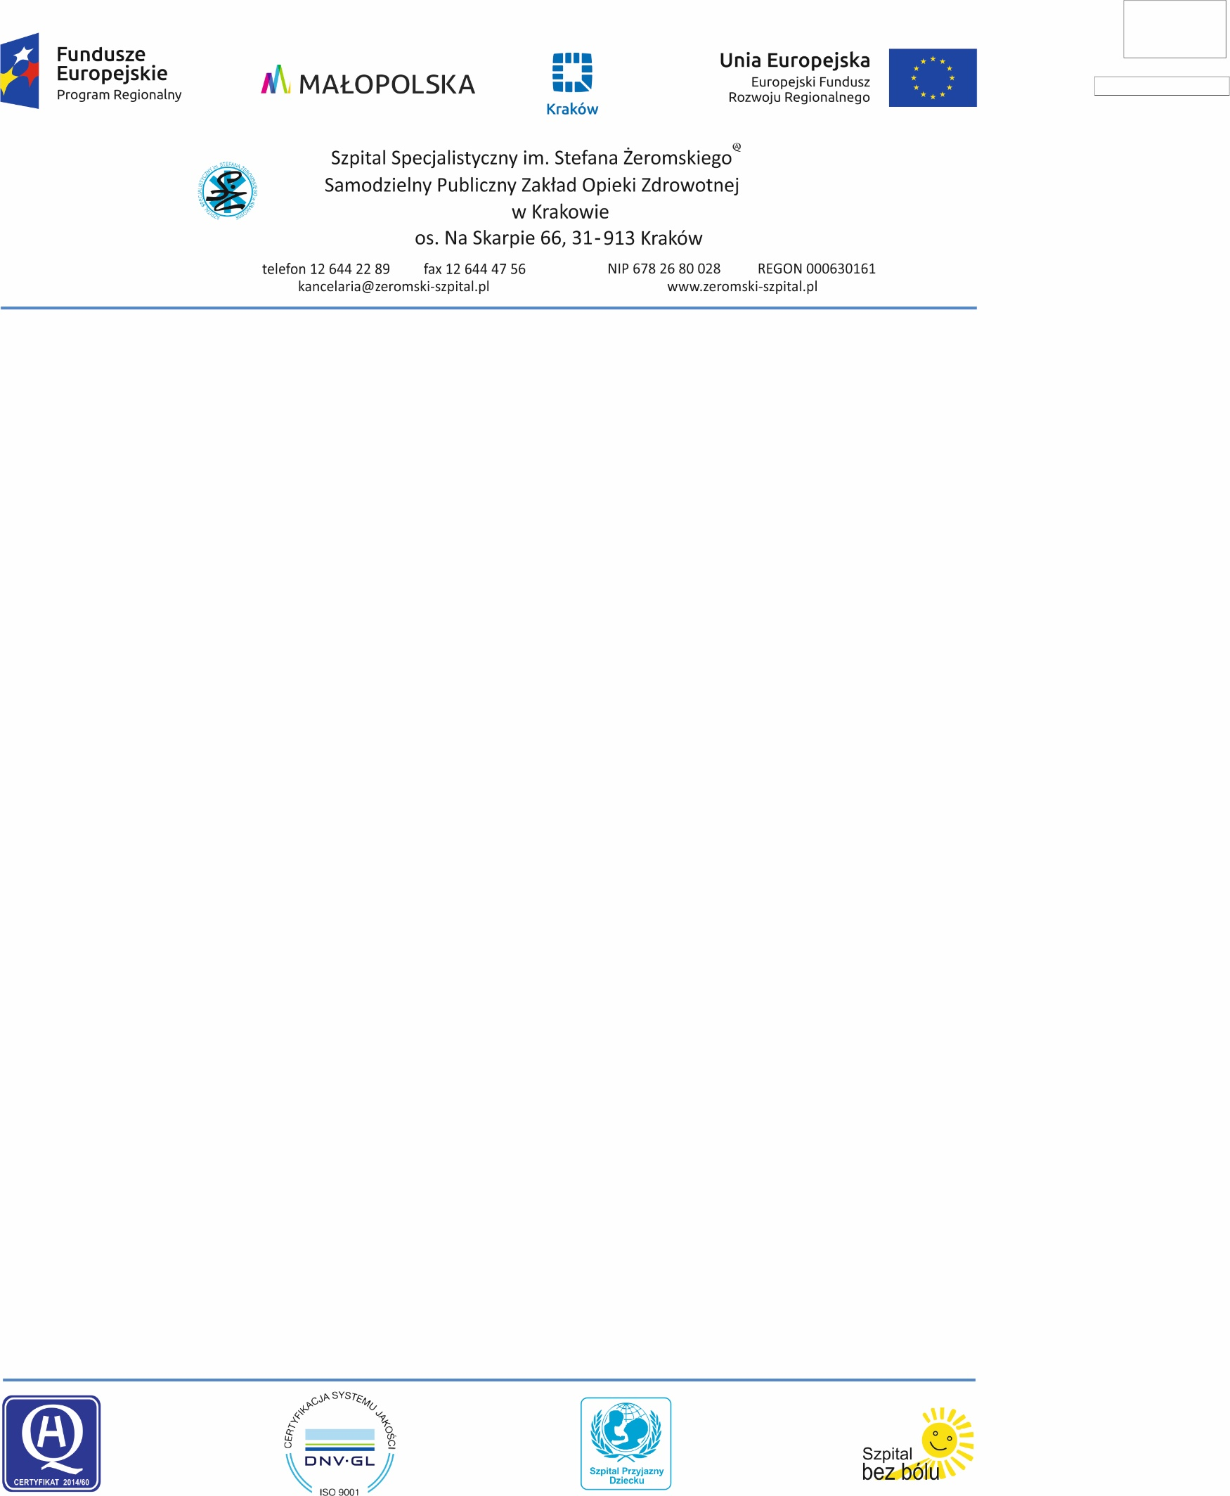

Kraków, 04.06.2019

ZP.271-222.9/2019

OGŁOSZENIE
O WYBORZE NAJKORZYSTNIEJSZEJ OFERTY w grupie 3, 6, 9

Szpital Specjalistyczny im. Stefana Żeromskiego SP ZOZ w Krakowie,
os. Na Skarpie 66, 31-913 Kraków, niniejszym informuje o wyniku postępowania na Zakup, dostawa i uruchomienie sprzętu medycznego wraz z przeszkoleniem pracowników w ramach projektu pn. Zakup sprzętu medycznego dla Szpitala Specjalistycznego im. Stefana Żeromskiego SP ZOZ w Krakowie (ZIT) (grupa 1-12) oraz dotacji z Gminy Miejskiej Kraków (grupa 13).
ZP 9/2019

Zadanie nr: 3
Wybrano ofertę:
Famed Żywiec Sp. z o.o.,
34-300 Żywiec
Fabryczna 1
Cena oferty - 61 420.68 zł
Uzasadnienie wyboru: oferta odpowiada wszystkim wymaganiom przedstawionym w ustawie z dnia 29 stycznia 2004 r. Prawo zamówień publicznych ( tekst jednolity Dz. U. z 2018, poz. 1986), wymaganiom przedstawionym w specyfikacji istotnych warunków zamówienia, oraz jest najkorzystniejsza przy zastosowaniu kryteriów określonych w SIWZ.

Zadanie nr: 6
Wybrano ofertę:
Olympus Polska Sp. z o. o.
02-676 Warszawa
Suwak 3
Cena oferty - 37 377.72 zł
Uzasadnienie wyboru: oferta odpowiada wszystkim wymaganiom przedstawionym w ustawie z dnia 29 stycznia 2004 r. Prawo zamówień publicznych ( tekst jednolity Dz. U. z 2018, poz. 1986), wymaganiom przedstawionym w specyfikacji istotnych warunków zamówienia, oraz jest najkorzystniejsza przy zastosowaniu kryteriów określonych w SIWZ.

Zadanie nr: 9
Wybrano ofertę:
Aesculap Chifa Sp. z o. o.
64-300 Nowy Tomyśl
Tysiąclecia 14
Cena oferty - 106 682.83 zł
Uzasadnienie wyboru: oferta odpowiada wszystkim wymaganiom przedstawionym w ustawie z dnia 29 stycznia 2004 r. Prawo zamówień publicznych ( tekst jednolity Dz. U. z 2018, poz. 1986), wymaganiom przedstawionym w specyfikacji istotnych warunków zamówienia, oraz jest najkorzystniejsza przy zastosowaniu kryteriów określonych w SIWZ.

Zadania unieważnione:
Zadanie nr: 7
Uzasadnienie: Zadanie nr: 7 zostało unieważnione na podstawie art. 93 ust. 1 pkt 1 p.z.p. ponieważ nie złożono żadnej oferty nie podlegającej odrzuceniu.
Zadanie nr: 12
Uzasadnienie: Zadanie nr: 12 zostało unieważnione na podstawie art. 93 ust. 1 pkt 1 p.z.p. ponieważ nie złożono żadnej oferty nie podlegającej odrzuceniu.

Streszczenie oceny i porównania złożonych ofert
Zadanie częściowe | Nazwa i adres wykonawcy | Nazwa kryterium - liczba pkt | Razem
3 - GRUPA 3 | Famed Żywiec Sp. z o.o.,  Fabryczna 1  34-300 Żywiec | 1 - CENA – 60.00  2 - WYDŁUŻENIE TERMINU GWARANCJI – 25.00  3 - TERMIN DOSTAWY – 15.00 | 100,00
3 - GRUPA 3 | ALVO Sp. z o.o.  Południowa 21A  64-030 Śmigiel | 1 - CENA – 41,47  2 - WYDŁUŻENIE TERMINU GWARANCJI - 25.00  3 - TERMIN DOSTAWY - 7.50 | 73,97
6 - GRUPA 6 | Olympus Polska Sp. z o. o.  Suwak 3  02-676 Warszawa | 1 - CENA - 60.00  2 - WYDŁUŻENIE TERMINU GWARANCJI - 0.00  3 - TERMIN DOSTAWY – 7.50 | 67,50
9 - GRUPA 9 | Aesculap Chifa Sp. z o. o.  Tysiąclecia 14  64-300 Nowy Tomyśl | 1 - CENA - 60.00  2 - WYDŁUŻENIE TERMINU GWARANCJI - 25.00  3 - TERMIN DOSTAWY - 15.00 | 100,00

Zatwierdził:

Z-ca Dyrektora ds. Finansowych
Dorota Gołąb-Bełtowicz

